ИЗУЧЕНИЕ СЕБЯ И МИРА
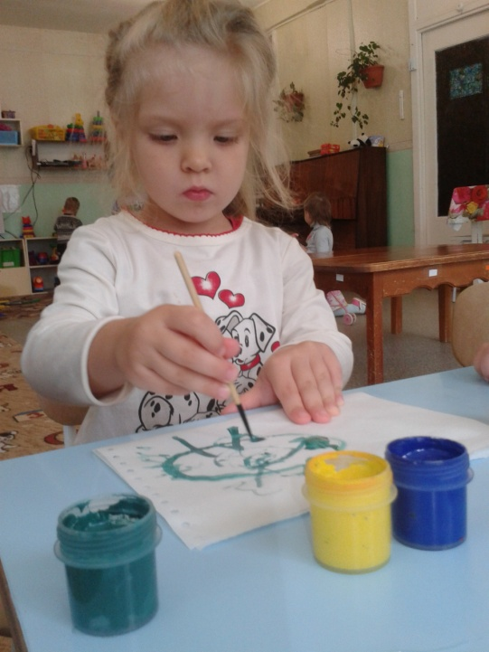

Обычно дети начинают рисовать на втором и третьем году жизни. К 2-3 годам происходит первое разделение единого мира на объективный мир, не зависящий от собственных действий, и мир субъективный, переживаемый в образах фантазии и сознаваемый в понятиях. Идеи, образы сознания, возникающие на основе восприятия, тесно переплетаются с чувствами, эмоциями.
У ребенка возрастает потребность в общении и понимании.
Это первые попытки отразить свой уникальный опыт осмысления, переживания и взаимодействия с миром и выразить своё отношение к нему. Они чрезвычайно важны, потому что в индивидуальном опыте ребенка есть то, что отсутствует в опыте человечества, иначе развитие и прогресс были бы невозможны.
«Детский рисунок часто не соответствует тому, что желает увидеть взрослый. Но стоит ли укорять детей, и имеем ли мы на это право? Ведь ребенок не копирует, а моделирует предметы действительности» - писал философ Даниил Пивоваров. Процесс закрепления определенного смысла за изображением очень важен для ребенка.
Одновременно или чуть позже ребенок с помощью взрослого начинает осваивать и социальный опыт: учится создавать изображения, понятные старшим.

Детские изображения – это не искусство, но уже первый опыт в создании искусственного пространства. Основным мотивом изображения детей является человек, в основном автор рисунка и близкие ему люди.
Когда ребенок рисует себя – он для себя самая лучшая «натура».
ОТ 2 ДО 4 ЛЕТ
Рисунки детей в период от 2 до 4 лет – это разговоры на бумаге, тема которых он сам.
Рисующий ребенок всегда открыт для нового и ощущает потребность в новой информации. Если спросить: где у твоей кошки лапы? какой у нее хвост? какие усы, какие глаза? – у малыша появляется потребность ее увидеть. В этот момент показать картинки, фотографии, рассказать о повадках этого животного. Ребенок наверняка воспримет это и запомнит.
ОТ 3 ДО 5
К четырем годам детей интересует то, как устроен окружающий их мир и то, как устроены они сами. Ребенок уже по-новому ощущает себя: он мал, а мир велик. Предметы и персонажи на рисунках уменьшаются и поднимаются до верхней границы листа. Мир рисунка меняется, он обретает верх и низ.
Синее небо поднимается на самый верхний край листа и превращается в полоску.

Дети очень быстро осваивают универсальный язык рисунка, который понятен на любом континенте.
Спонтанный детский рисунок до пяти лет восхищает художников. Размеры предметов соответствуют уровню их значимости для автора рисунка, для воссоздания любой ситуации.
Для взрослого важно подобрать художественный материал и дать возможность совершать открытия!

Дима, 3года, « Лес» Даша, 4 года, « Цветочная клумба»
Полина, 5 лет, «Петушок»
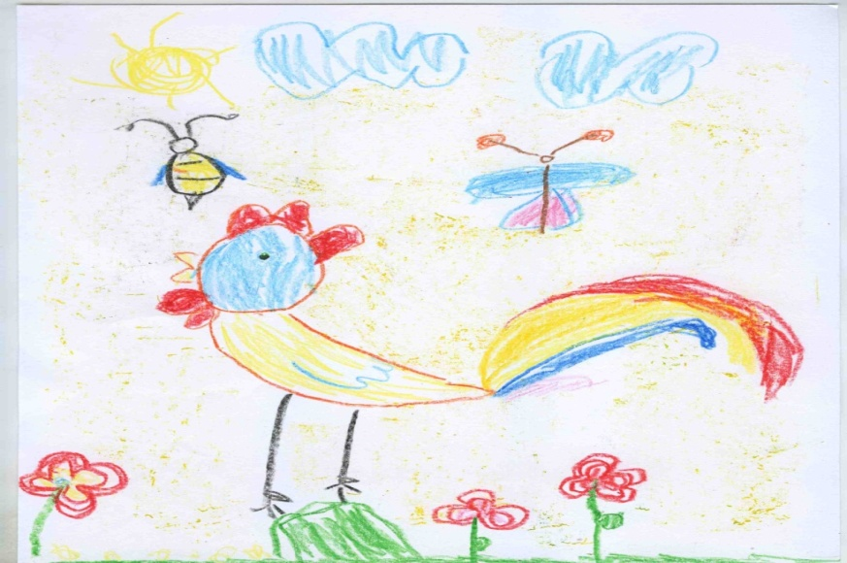
Дима, 6 лет, «Баба-яга»
